**西方哲学史思想图谱（极简脉络）**

[第一哲学家](javascript:void(0);) 1周前

**从古希腊神话——西方哲学**

西方思想起源于古希腊。古老的希腊孕育了西方思想中最为璀璨夺目的一颗明珠——古希腊哲学。

1**古希腊罗马哲学**

古希腊罗马哲学包括自然哲学、形而上学和伦理哲学三个阶段，为西方哲学的理性思辨和形而上学打下了传统根基。它提出了逻各斯、存在、实体等成为西方哲学的经典命题，而柏拉图和亚里士多德关于共相性质的争论开启了中世纪基督教哲学关于唯名论和实在论的争论。

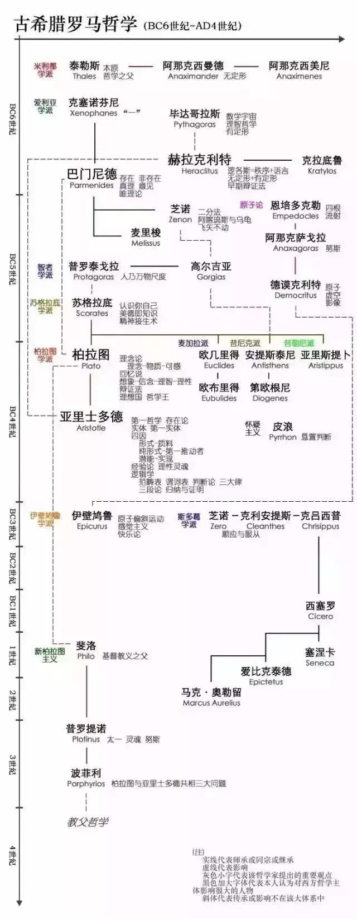

**2 中世纪基督教哲学**

西罗马帝国崩溃后，基督教成为西欧不可侵犯的绝对意识形态，哲学成为“神学的婢女”，被基督教信仰的浓重阴影所笼罩。从教父哲学（柏拉图-奥古斯丁体系）到经院哲学（亚里士多德-阿奎那体系）的过渡反应了希腊罗马理性精神的复苏，而唯名论和实在论的对立为近代理性主义和经验论的兴起开辟了道路。

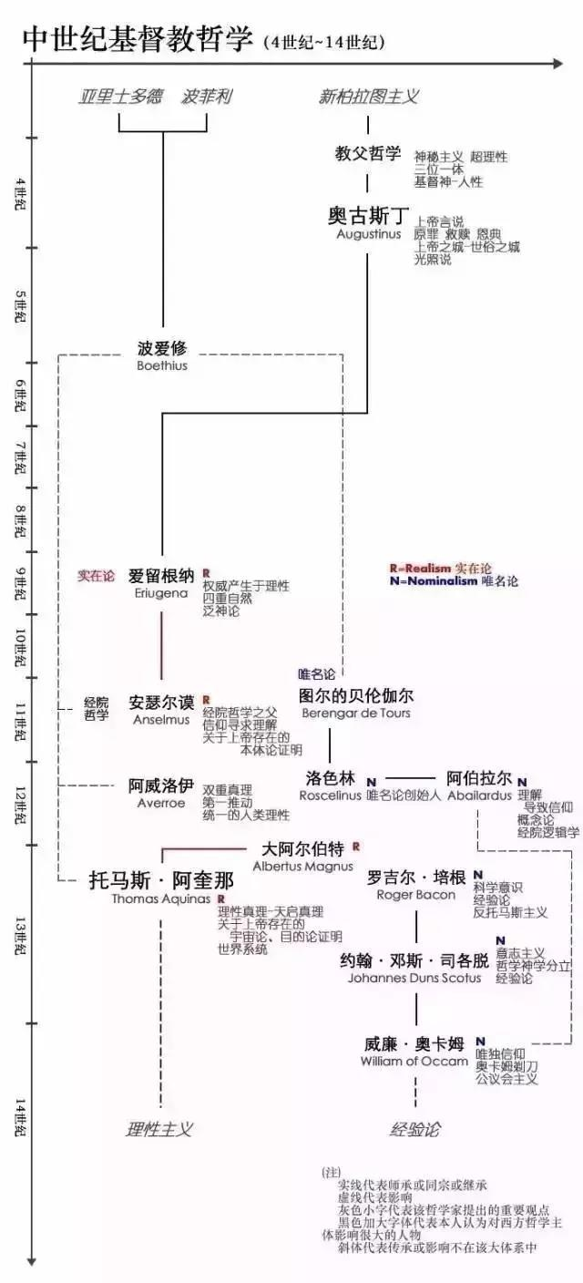

**3 近代早期西欧哲学**

近代早期西欧哲学从文艺复兴和宗教改革运动开始，演化出欧陆唯理论同不列颠经验论的对立，其核心是理性反思和对经验（外在或内在）的重视。唯理论演变成莱布尼茨-沃尔夫体系中的独断论，而经验论则在休谟那里成为彻底的怀疑主义，这为法兰西启蒙思想和德意志古典哲学的出现埋下了伏笔。

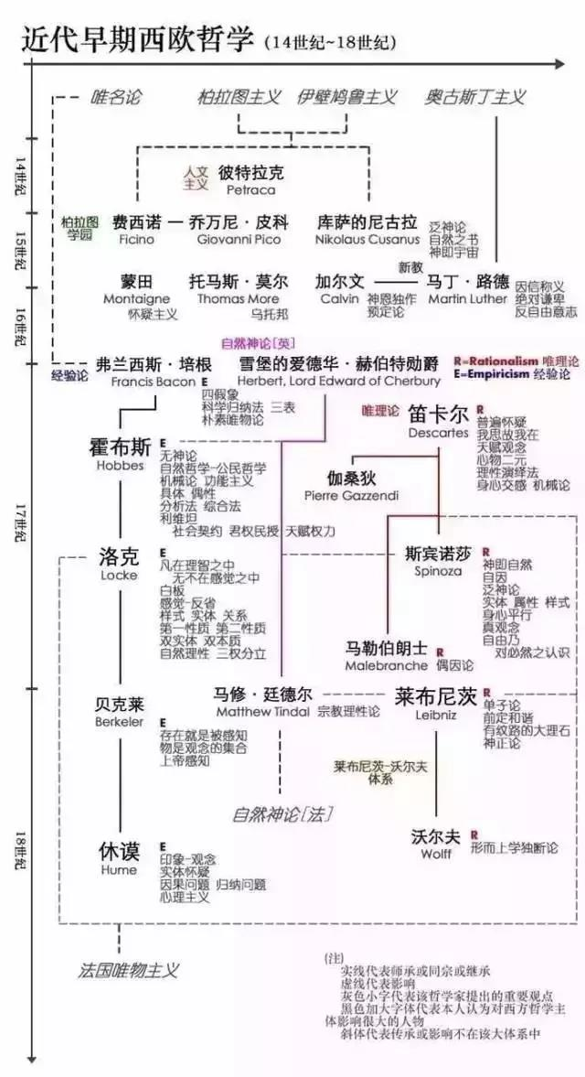

**4 法兰西启蒙思想和唯物主义**

18世纪法国哲学包括法国自然神论和唯物主义两块，探讨的核心问题是人与自然的关系，理论上则表现为思维和存在的关系。法国自然神论奠定了西方政治学的基础，而激进的卢梭则引导了后世批判哲学（马克思和尼采）的出现。法国唯物主义者否定自由意志，但推崇人的理性，使理性主义成为法国哲学鲜明的特点。

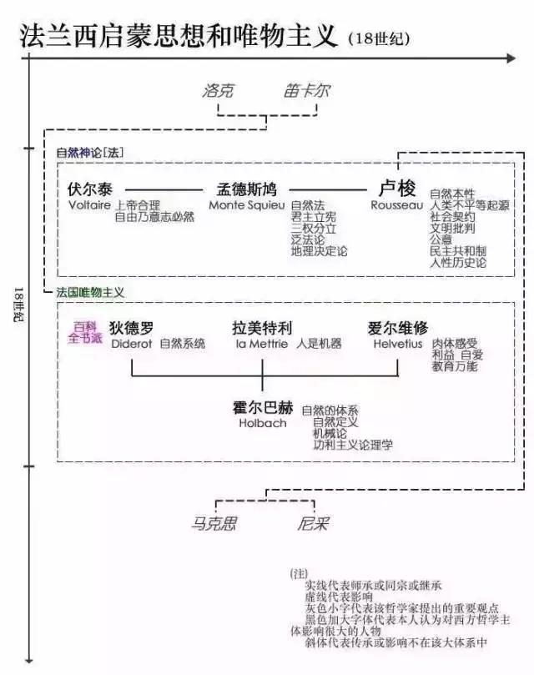

**5 德意志古典哲学**

18C末19C初，德意志古典哲学体系的出现标志着传统西方哲学的最高成就。它将考察重点转向主体与客体的关系，实现了西方哲学继亚里士多德形而上学体系之后的第二次飞跃。康德通过对自在之物和现象的严格区分，发展出认识论的先验自我意识统摄机能和道德实践领域的纯粹理性，以及沟通两者的判断力批判。黑格尔通过辩证法三段论将整个世界容纳在绝对精神从自在状态过渡到自为状态，最终达成绝对理性自我意识的宏大历史过程。因此，黑格尔成为最后一个形而上学大体系，并引发费尔巴哈和马克思对其的反思。

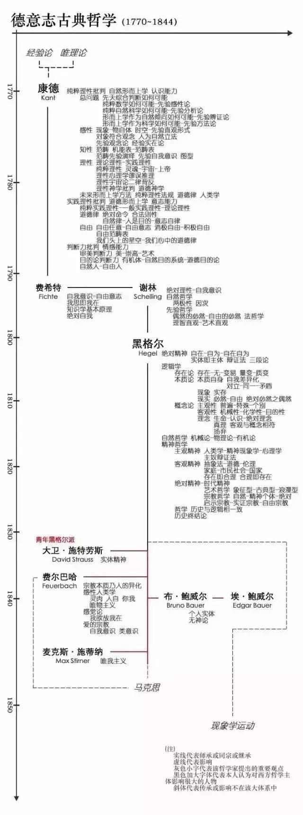

**6 过渡时期**

19C中后期，形而上学和理性主义的传统西方哲学走向终结，导致了向现代西哲的过渡时期。

